1.输入一个的身份证号码，并由此号码输出对应的生日，年月日

2.取出两个字符串中最大相同的子串

abcdefg abcd abcd adb bcd

3.有字符串"小明,男,12,1班;小红,女,11,1班;小强,男,12,2班"

将字符串分隔，保存到Student集合中（Student类需求定义），按照年龄降序打印输出每个对象的信息。(字符串转换为整型方法：Integer.valueOf(s);)

效果图：

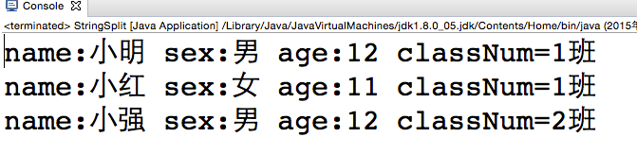

4.输入一个年份，判断是否是闰年（通过Calendar来实现）

5. 输入年和月，打印对应月的日历，当前日通过星号标记出来 （借助于：Calendar）

格式如下：

日 一 二 三 四 五 六

1 2 3 4 5 6

7 8 9 10 11 12 13

…

6.给定一个字符串“ab283ab85abcaddabsfs”

统计指定字符出现的次数.

7.输入一个字符串并统计指定字符串出现的次数。

8.有一个字符串 “it is cloudy tomorrow”

1)统计字符串中字母o出现的个数。

2)将字符串转换成一个字符串数组，要求每个数组元素都是一个有意义的英文单词，并打印输出。

1. 编写一个程序,输出一个字符串中的大写英文字母数,小写 英文字母数以及非英文字母数. （备注：字符可以比较大小，在码表中大写字符是连续的，小写字符是连续的，判断是否是大写字符可以用：c>=’A’&&c<=’Z’）

Hello123World

1. 随机产生50个10到50的整数，统计每个数字各出现几次，出现0次的数字不打印。(附件)